Kundafton på ICA Kvantum den 6 december 2016.
Drygt tjugo av matakademiens medlemmar deltog på en mycket uppskattad kundkväll som Johan Svensson på ICA Kvantum bjöd in till.
Träffen inleddes med glögg, pepparkakor och att Johan berättade om sitt ”liv som handlare” och hur den nuvarande ICA Kvantumbutiken har gått från ca 40 anställda till nuvarande 80 under de tre år som den funnits på nuvarande plats. Butikens omsättning ligger på ca 250 Mkr och Johans och personalens ambition är att ICA Kvantum ska fortsätta sin utveckling mot att bli Jämtlands bästa matbutik. Konkurrensmedlet är sortimentet, engagerad personal och att vara lyhörd för vad kunderna efterfrågar.
Ca 80% av sortimentet kommer från ICA och resten av sortimentet kommer från andra leverantörer för att ge profil och kvalitet. Johan värnar mycket om lokala produkter har ett gott samarbete med Svensk Cater som förser butiken med en mångfald av lokala varor.
Anna-Karin från Svensk Cater gav oss en bild av hur de tänker kring lokala produkter och hur de förser både butiker och restauranger runt om i länet med Jämtländsk mat.
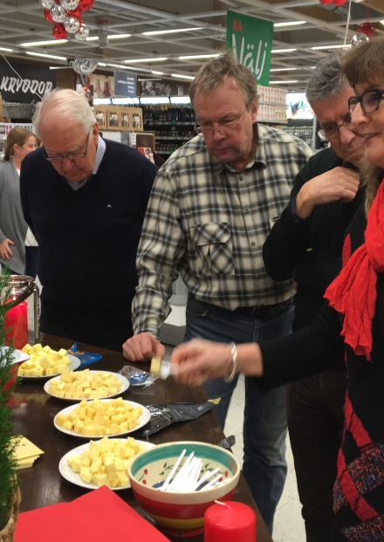
Butiksspaning
Efter Johan och Anna-Karins presentation gick på butiksspaning , fyra grupper och fyra olika uppdrag att spana kring. Grupp 1 fick i uppdrag att spana kring osten. Vart kommer ostarna i butiken från och hur kan man se att råvaran är svensk? Grupp2 fick i uppdrag att spana på samma sätt kring köttbaserad smörgåsmat. Grupp 3 skulle söka rätt på Jämtländska varor, alla kategorier. Grupp 4 ägnade sig åt att spana kring köttets ursprung och hur lätt det var att hitta lokalt kött i butiken.
Alla grupper tog en sväng förbi demoköket där Linn Aldén från Åsbergets getgård bjöd på prov-smakning av svenska hårdostar. Se till att mjölkkannan med svenska flaggan finns på förpackningen när du köper en hårdost ! Det garanterar att det är svensk mjöl k i osten och vi vill ju värna om de svenska mjölkbönderna, eller hur?
Provsmakning
Efter det att spaningarna var genomförda bjöds vi på en härlig avsmakningsbuffé bestående av lokala produkter från ett tiotal producenter. Tänk att vi har så mycket god och högklassig mat i länet ! Under tiden vi mumsade i oss godsakerna, med härligt krämig glass från Grevens glass på Frösön som avslutning, berättade Anna Godevärn från Mörsjö Deli om den snabba tillväxt som hennes företag haft. De finns nu förutom i hela landet även i Norge, Baltikum, USA med flera länder.
Vi fick ta del av ytterligare två producenters verksamheter, Örtagård Öst från Kälarne och Åsbergets getgård.
Beng-Johnny från Örtagård öst berättade om deras utveckling när det gäller bärförädling. De producerar saft, nektar, marmelader och honung. Mjöd och vin där honung ingår som sötningsmedel är också bra säljande produkter och de har kunder i hela landet och även Danmark. De jobbar ständigt med produktutveckling och vad ” rävtår” är fick exklusivt vi som var där veta.
Linn Alden från Åsbergets getgård berättade att gårdsmejeriet producerar ca 24 ton ost/per år, både från egna getter och inköpt mjölk från både getter och kor. Sortimentet består av ca 30 olika ostar och det mesta säljs på marknader.
Butiksspaning, diskussion Alla grupper fick redogöra för sina spaningar och det blev en mycket bra diskussion tillsammans med Johan som tacksamt tog emot synpunkter och idéer på hur sortimentet kan anpassas och förbättras ytterligare. Överlag så var grupperna eniga om att utbudet av Jämtländska varor i butiken redan i dagsläget är omfattande och att de är relativt lätta att hitta.
Synpunkter Det är inte lätt att förstå märkning överlag om man vill välja svenskt och lokalproducerat. Texten är ofta liten och det är svårt att veta vart råvarorna i processade produkter kommer ifrån. Om det står mathantverk på en produkt, vad menas med det? Hur vet vi att mjölken i osten som tillverkas i Östersund kommer från Jämtland ?
Ja, det var många och givande diskussioner och jag är övertygad om att alla vi som var där fick med oss en hel del att tänka på. Att vi som konsumenter i butik och restaurang faktiskt kan påverka utbudet genom att fråga efter det svenska och lokala.
// Ann Larsson
Matakademien

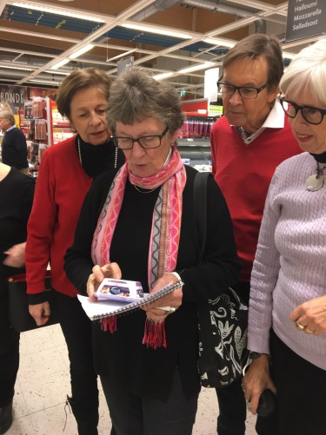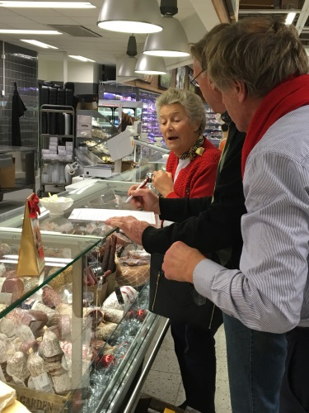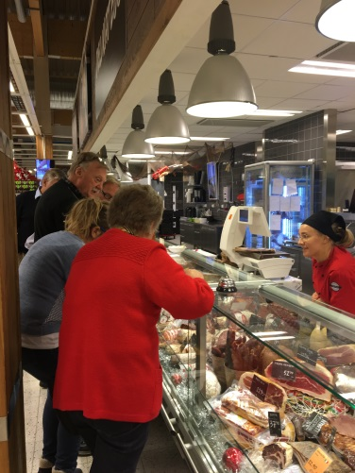
Butiksspanarna på ICA Kvantum

